

**Primeira Avaliação**

**Disciplina:** banco de dados 1

**Professor: Ana Patrícia Fontes Magalhães Mascarenhas** **Data:** 05/06/2018

**Nome do aluno**

Considere o modelo lógico a seguir referente ao sistema de eSocial

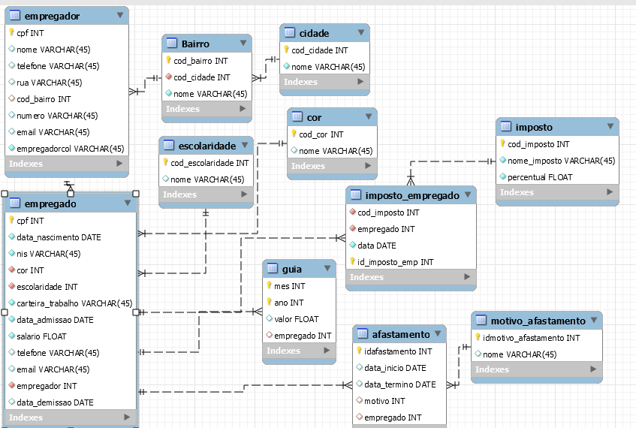

1. Para o modelo acima, defina as seguintes queries
   1. Inserir um registro na tabela empregador;
   2. Reajustar o salario de todos os empregados com escolaridade “superior completo” em 10%;
   3. Excluir a guia do mês 10/2018 do empregado de cpf 23432;
   4. Listar todos os empregados (cpf e salario) que estão afastado atualmente, ou seja cuja data de termino do afastamento não está preenchida;
   5. Listar todos os funcionários (cpf e telefone) cujos patrões moram no em “Salvador”;
   6. Calcular o total já pago por cada funcionário (mostrar o total e o cpf) do empregador de cpf 5678;
   7. Lista todos os funcionário que pediram afastamento de janeiro a abril de 2018 (independente de ainda estarem ou não afastados) por motivo de doença, acidente de trabalho ou licença maternidade;
   8. Listar todos os impostos (nome do imposto e percentual) pagos pelo empregado de cpf 7654;
   9. Listar todos os empregados cadastrados (cpf, salario, nível de escolaridade), em ordem alfabética de nível de escolaridade e ordem decrescente de salario, ou seja, do maior salário para o menor salário;
   10. Listar o percentual de empregados por nível de escolaridade.

**Obs.: Prova individual e sem consulta**

**Boa prova**